ACO Axialschubsicherung GM-X für VBR, DN70

ACO Haustechnik

Eigenschaften

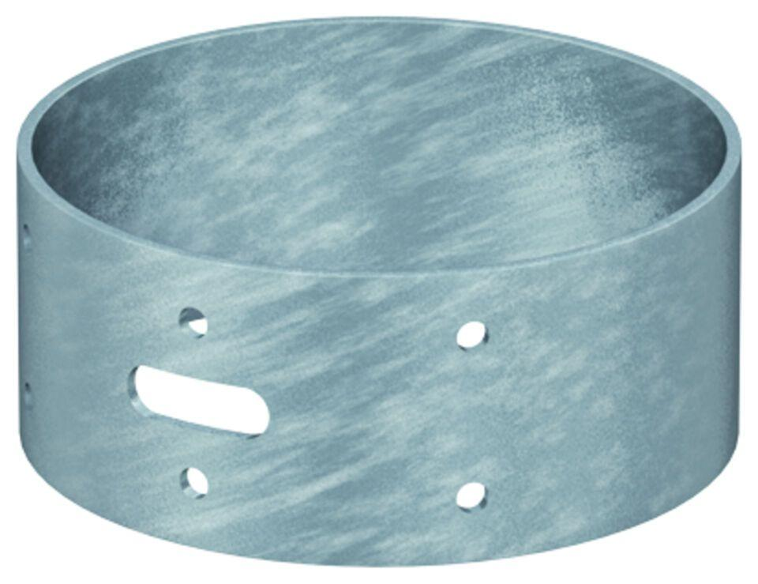

GTIN:

4002626116703

HAN:

0174.45.15